Título
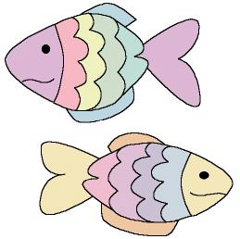

Cuidado, la mar se puede envenenar

Fomentamos

Cuidado
- Observación
- Conservación
- Valoración de los entornos limpios
Desarrollo de la actividad

El profesor comenta con los niños:

En los mares viven unos seres muy pequeños que se llaman seres microscópicos, estos seres sirven de alimento a muchas especies de animales marinos: peces, cangrejos, langostas, almejas, mejillones, caballitos de mar, estrellas de mar, … y muchos, muchos animales más.
De estos animales también nos alimentamos nosotros.
Los mares y los océanos están llenos de plantas, sales minerales y vitaminas que son muy saludables para el hombre.
Si no cuidamos los mares y sus aguas, si tiramos basuras, el agua se ensucia y se envenena y estos animales y las plantas enferman y pueden morir. Nosotros también podemos enfermar al tomar estos alimentos envenenados.
Hoy vamos a hacer un pequeño experimento para ver cómo se puede contaminar el mar y los seres que viven en él.

Los niños, con la ayuda del profesor, prepararán dos barreños de agua, en uno de ellos los niños echan gotitas de témpera de colores o cualquier tipo de tintura.

El profesor imprimirá el archivo word: 7c_02.doc en papel blanco que no sea satinado (procurar que el papel sea bastante poroso) y le dará una hoja a cada niño para que recorten o piquen los peces.

Los niños colocarán un pez en el barreño con agua limpia y otro en el barreño de agua tintada.

Al cabo de un tiempo que el profesor considere oportuno, cada niño saca un pez del barreño de agua limpia y otro del barreño de agua tintada. Comparar los dos peces, ¿qué ha pasado?
Material complementario:
-Peces: fichero word: 7c_02.doc

